PREFA FALZO.8x1200 brilliantm.1000kg 0,80x1200mm, brilliantmetallic
PREFA

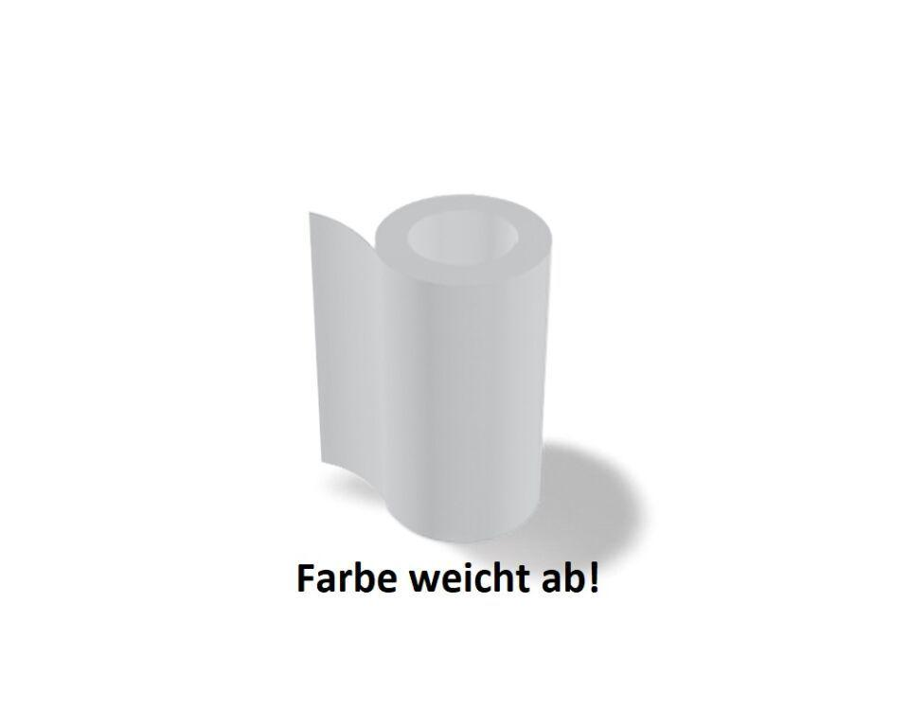Eigenschaften
GTIN:
4043111024394
HAN:
038585
Farbton
nach Hersteller-Farbkarte
Werkstoff
Aluminium
Länge (mm)
1.200,00
Stärke (mm)
0,70
Ausführung Bekleidung
Stehfalzprofil

